Коронарография: вопросы и ответы.
Что такое коронарография?
Коронарография – инвазивный диагностический тест, позволяющий определить состояние артерий Вашего сердца. Она позволяет диагностировать ишемическую болезнь сердца (ИБС), от которой в России в 2008 году умерло 599,6 тысяч человек, в т.ч. от острого инфаркта миокарда – 66,2 тысячи. Врач вводит через артерию в паху или руке длинную тонкую трубочку, устанавливает ее в различных артериях сердца. Затем через трубочку вводится специальная жидкость (контрастное вещество) и регистрируется изображение коронарных артерий с помощью специального компьютера и на ТВ-мониторе. В США ежегодно проводится более 1 млн. коронарографий, в России – 205 902 в 2012 году (Л.А.Бокерия, Б.Г.Алекян, 2013).
Что такое ангиограмма?
Коронарная ангиограмма – это рентгеновская картинка артерий Вашего сердца. Ангиограмма используется для определения локализации и степени поражения коронарных артерий. На представленной коронарограмме имеется протяженный осложненный стеноз до 90% по площади передней межжелудочковой артерии (стрелки).
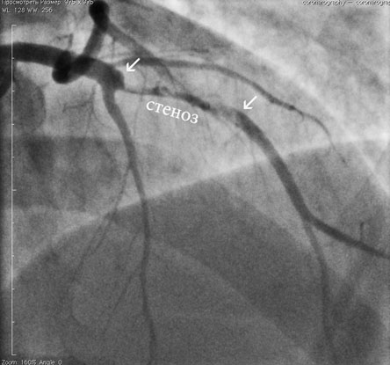
Кому показана коронарография?
Она показана пациенам с положительным неинвазивным тестом на ишемию сердца
(пробы с нагрузкой). В экстренных ситуациях (инфаркт миокарда) коронарография проводится незамедлительно – лучше всего в первые 90 минут от начала клинической картины. На коронарограмме, выполненной через 60 минут после начала ангинозного приступа, определяется тромб в огибающей артерии, являющийся причиной острого инфаркта миокарда (слева внизу данные ЭКГ).
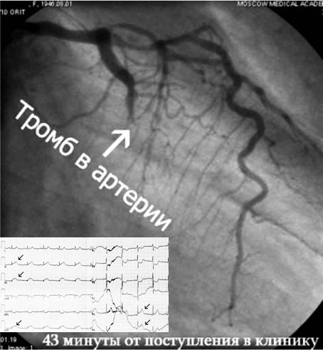
Как подготовиться к коронарографии?
Вы должны не пить, не есть в течение 8 часов до процедуры. Вы должны сообщить доктору о всех принимаемых пищевых и лекарственных веществах, чтобы не повлиять на результаты исследования. Необходимо ограничить прием лекарств, влияющих на свертываемость крови (варфарин). Побрить область паховых складок с двух сторон за несколько часов до процедуры.
Как проходит процедура коронарографии?
Из палаты Вас доставляют на каталке в рентгеноперационную, где Вас укладывают на специальный стол. Область пункции артерии обрабатывают антисептическими растворами, спиртом и йодом. В периферическую вену устанавливается тонкий катетер для введения при необходимости физраствора, мягких седативных препаратов или сердечных лекарств. Затем на теле закрепляют электроды для регистрации ЭКГ, на руку одевают манжетку для измерения артериального давления в течение исследования.
Обычно катетер вводится через бедренную артерию в правом паху, иногда через артерию на руке или локте. После местной анестезии, дающей небольшой дискомфорт, кожа надсекается и тонкой иглой диаметром около 1 мм пунктируется артерия.
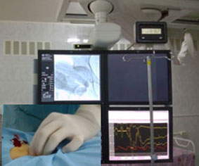
Через нее вводится мягкая проволочка, и по ней в артерию устанавливается тонкостенная оболочка – интродьюсер. Через нее катетер специальной формы доставляется под контролем рентгентелевидения в коронарные артерии. Затем через катетер вводится контрастное вещество и производится регистрация изображения коронарных артерий (около 150–200 снимков) в разных ракурсах. При введении контрастного вещества Вы можете чувствовать небольшое тепло. Во время исследования Вы должны точно выполнять просьбы врача или медперсонала (покашлять, повернуть голову, задержать дыхание). В течение исследования Вы можете ощущать небольшой дискомфорт, но при появлении болей обязательно сообщите доктору или медсестре.
Как долго проводится коронарография?
Обычно от 30 минут до 1 часа. При выявлении значительных изменений в артериях, требующих баллонной ангиопластики с или без стентирования, возможно проведение этой операции одномоментно с коронарографией. Тогда процедура может продолжаться до 3 часов.
Что означают результаты коронарографии?
Если на ангиограммах выявляются выраженные стенозы или окклюзии крупных коронарных артерий, Вам необходимо вмешательство по устранению этих проблем в виде ангиопластики с/без стентирования или аорто-коронарное шунтирование. Иногда ангиопластику и стентирование можно сделать сразу, чаще они проводятся в плановом порядке.
Каковы риски при коронарографии?
Коронарография является безопасной процедурой. Серьезные осложнения наблюдаются в менее 1% случаев. Это может быть кровотечение из места пункции, ложная аневризма, тромбоз артерии, инфекция, аллергическая реакция на контрастное вещество. Вы должны сообщить доктору об имеющейся аллергии на морепродукты, йод или контрастное вещество. Контрастное вещество также может повреждать почки при наличии диабета или заболеваниях почек. Для снижения риска подобных осложнений при коронарографии стандартно используется низкоосмолярное контрастное средство или изоосмолярное контрастное вещество. После окончания процедуры интродьюсер удаляется, область пункции артерии доктор вручную прижимает в течение 5-10 минут, затем накладывается давящая повязка. Вы соблюдаете постельный режим после коронарографии в течение суток (до утра следующего дня). Есть можно после перевода в палату, питьевой режим без ограничений. При исследовании Вы получаете небольшую дозу облучения, которая является безопасной. Польза коронарографии значительно превосходит возможный риск осложнений.
Каковы ограничения диагностических возможностей коронарографии?
Коронарография считается наилучшим диагностическим методом выявления степени сужения артерий сердца («золотой стандарт»). Если Ваша ангиограмма чистая, то практически 100% у Вас отсутствует ишемическая болезнь сердца. На ангиограммах хорошо видны атеросклеротические бляшки, суживающие просвет артерий. Однако нельзя абсолютно точно определить какая бляшка разорвется, при ее разрыве образуется сгусток крови (тромб) и возникает инфаркт миокарда. Считается значительным сужение артерии более 50% от ее просвета.
Где выполняется коронарография?
Коронарография проводится на базе рентгенодиагностического отделения ангиографии УКБ №1 Клинического центра ГБОУ ВПО Первый МГМУ им. И.М. Сеченова пациентам, находящимся на лечении в клиниках различного профиля университета.
Исследование выполняется на современном цифровом оборудовании высококвалифицированными специалистами отделения (два профессора–доктора медицинских наук, кандидаты медицинских наук, врачи высшей квалификации).

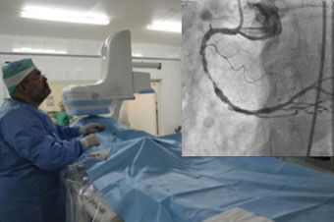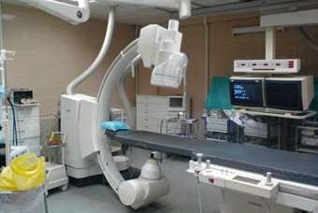
Коронарография выполняется стационарным больным. Для решения вопроса о проведении коронарографии Вы можете получить консультацию в лечебно-диагностическом отделении №1 Университетской клинической больницы №1 Первого Московского Государственного Медицинского Университета им. И.М.Сеченова.
Многоканальные телефоны: 8-499-248-62-66, 8-499-248-58-08, 8-499-248-58-78.
Консультации врачей для жителей Москвы и Московской области проводятся по программе обязательного медицинского страхования (ОМС) при наличии следующих документов:
• Паспорт
• Страховой полис ОМС (и копия полиса)
• Направление из поликлиники по месту жительства
• Выписка из амбулаторной карты
Дополнительную информацию об оказываемых услугах, порядке их предоставления можно узнать на сайте университета: http://www.mma.ru

2.Сотрудники рентгендиагностического отделения ангиографии.
Заведующий отделением – Кондрашин Сергей Алексеевич.
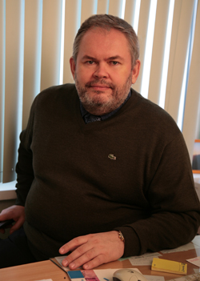

Ученое звание – профессор (2002), ученая степень - д.м.н. (1997), имеет высшую квалификационную категорию по специальности «рентгенология».
В области лучевой диагностики работает c 1983 года, с 2001 года является профессором кафедры, возглавляет рентгендиагностическое отделение ангиографии УКБ№1 нашего университета.
Является членом Европейского Общества Радиологов (ESR), Европейского Общества по Нейроэндокринным Опухолям (ENETS), Европейского Общества Кардио-васкулярной и Интервенционной радиологии (CIRSE), Российского Научного Общества Интервенционной Кардиологии (РНОИК), Московского Объединения Медицинских Радиологов (МОМР), редакционной коллегии журналов “Медицинская Визуализация”, «Диагностическая и Интервенционная Радиология». Член Диссертационного Совета Д.208.040.06. Под его руководством защищено 5 кандидатских диссертаций. Области научных интересов: интервенционная радиология, диагностическая ангиография, лучевая диагностика заболеваний слюнных желез. Автор 150 публикаций, 2 монографий, 3 изобретений, 6 учебных пособий.

Зайцев Александр Юрьевич – врач-рентгенолог, кандидат медицинских наук.
Васюков Сергей Сергеевич – врач-кардиолог, кандидат медицинских наук.
Кобликов Василий Владимирович – врач- рентгенолог, ассистент кафедры лучевой диагностики и лучевой терапии нашего университета.
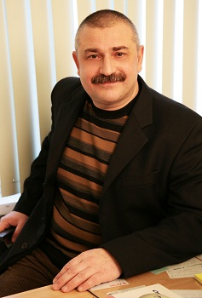

Кузьменков Дмитрий Викторович, врач-рентгенолог, кандидат медицинских наук.
Стойда Алексей Юрьевич, врач- рентгенолог.
Царегородцев Дмитрий Александрович – врач-рентгенолог, кандидат медицинских наук.
Юрцев Владимир Сергеевич, врач-рентгенолог.
Старшая мед. сестра отделения - Кропачева Ирина Владимировна.

Отделение оказывает стационарную медицинскую и высокотехнологичную медицинскую помощь больным с сердечно-сосудистыми, хирургическими, неврологическими, нейрохирургическими, онкологическими, гинекологическими, урологическими, травматологическими, эндокринологическими заболеваниями, нарушениями ритма и проводимости сердца.

3. Виды предоставляемых услуг.
- Аортография грудная
- Аортография брюшная
- Тазовая аортография
- Аортография дуги аорты
- Каротидная артериография
- Вертебральная артериография
- Спинальная артериография
- Коронарография трансфеморальная
- Коронарография трансрадиальная
- Бронхиальная артериография
- Целиакография
- Верхняя мезентерикография
- Почечная артериография
- Периферическая артериография
- Кавография верхняя
- Кавография нижняя
- Ангиопульмонография
- Селективная флебография вен шеи
- Селективная флебография почек
- Селективная флебография гонадных вен
- Селективная флебография вен таза
- Селективная флебография надпочечников
- Артериально-стимулированный забор крови на инсулин/гастрин
- Селективный забор крови на гормоны надпочечников
- Эмболизация различных артерий и вен
- Селективная эмболизация кровотечений различной локализации
- Селективная химиоэмболизация опухолей различной локализации
- Имплантация артериального порта для длительной инфузии
- Дигитальная сиалография
- Баллонная дилятация периферических артерий и вен
- Стентирование сонной артерии
- Стентирование висцеральных артерий
- Стентирование периферических артерий и вен
- Имплантация кава-фильтра
- Удаление временного кава-фильтра или инородного тела из сосудов
- Коронарная ангиопластика со стентированием
- Денервация почечной артерии при артериальной гипертензии
- Внутрисердечное электрофизиологическое исследование проводящей системы сердца
- Радиочастотная модуляция атриовентрикулярного соединения наджелудочковых пароксизмальных тахикардиях
- Радиочастотная аблация дополнительных путей проведения при наджелудочковых пароксизмальных тахикардиях
- Радиочастотная аблация фокуса аритмий
- Имплантация постоянного электрокардиостимулятора
- Имплантация постоянного кардиовертера-дефибриллятора
- Радиочастотная аблация кава-трикуспидального перешейка при трепетании предсердий
- Радиочастотная аблация легочных вен при мерцательной аритмии
- Биопсия миокарда
- Имплантация ресинхронизирующего устройства с функцией кардиовертера-дефибриллятора
- Имплантация петлевого анализатора Reveal
- Удаление петлевого анализатора Reveal
- Оптимизация работы ресинхронизирующих устройств с использованием УЗИ
- Программирование постоянного кардиовертера-дефибриллятора, ресинхронизирующего устройства
- Программирование имплантированных устройств (электрокардиостимуляторов)

Нейроэндокринные опухоли (НЭО) поджелудочной железы: инсулинома, гастринома, глюкагонома.
В отделение производится диагностика НЭО с использованием современных методов исследования: суперселективная ангиография, а также - артериально-стимулированный забор крови из правой печеночной вены (АСЗК) и чрескожный чреспеченочный забор венозной крови из системы воротной вены (ЧЧЗКВ).
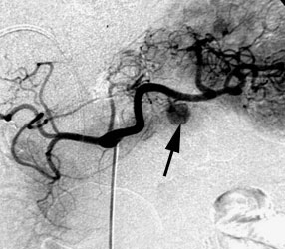
Рис. Инсулинома хвоста поджелудочной железы (указана стрелками): селективная ангиограмма чревного ствола.

Опухоли надпочечников.
Основным инструментальным методом исследования, позволяющим выявить опухоль надпочечника является компьютерная томография. В ряде диагностически сложных случаев пациентам приходится выполнять взятие проб крови для гормонального исследования непосредственно из вен надпочечников во время ангиографического исследования.
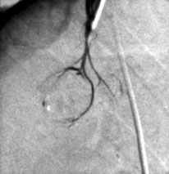
Рис. Альдостерома левого надпочечника: селективная флебограмма правого надпочечника, опухоль размером 10 х 15 мм.
Почечная денервация — это принципиально новый метод лечения резистентной артериальной гипертензии, разработанный около 5 лет назад. Суть метода заключается в устранении влияний симпатической нервной системы, «связывающей» головной мозг и почки. С помощью кратковременного точечного нагревания в различных местах стенки почечной артерии изнутри происходит разрушение нервных сплетений, проходящих по наружной поверхности почечных артерий. Данное вмешательство осуществляется с помощью специального аблационного катетера, который под рентгенологическим контролем проводится в почечные артерии посредством чрескожной пункции бедренной артерии.
По накопленным к настоящему времени данным, почечная денервация приводит к существенному (до 30/20 мм рт. ст. снижению как систолического, так и диастолического АД). Максимальный гипотензивный эффект наступает через 3-6 месяцев после вмешательства. Почечная денервация не позволяет полностью отказаться от приема антигипертензивных препаратов, однако на фоне продолжающейся антигипертензивной терапии АД становится контролируемым и достигает нормальных значений.
Помимо снижения АД почечная денервация приводит к снижению уровня глюкозы в плазме крови у больных с сахарным диабетом. К достоинствам метода почечной денервации относится безопасность и кратковременность вмешательства (продолжительность около 60 минут), а также кратковременный послеоперационный период (пациент выписывается через 1-2 дня).
Операции почечной денервации выполняет врач-рентгенолог рентгендиагностического отделения ангиографии, заведующий кафедрой факультетской терапии №1, директор Факультетской терапевтической клиники и НОКЦ «Аритмология», профессор Сулимов Виталий Андреевич.
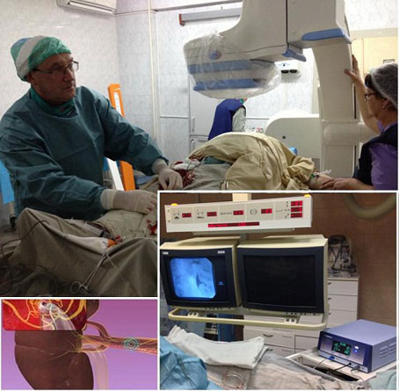

5. Фотогалерея

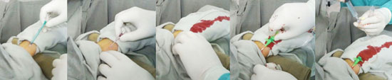
Рис. Катетеризация лучевой артерии – этапы выполнения. Современный метод обследования и лечения различных заболеваний сердечно-сосудистой системы и паренхиматозных органов с минимальными осложнениями в месте доступа.
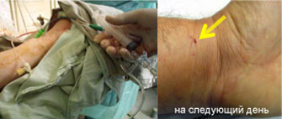
Рис. Трансрадиальное стентирование почечной артерии. На следующий день – место катетеризации лучевой артерии (стрелка).

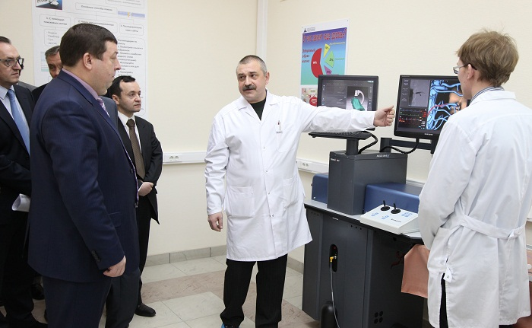
рис. Врач-рентгенолог отделения Кобликов В.В. демонстрирует руководству университета во главе с ректором - чл-корр. РАМН Глыбочко П.В. работу симулятора «Ангиоментор», используемого для обучения на курсе профессиональной переподготовки по специальности «Рентгенэндоваскулярные диагностика и лечение»

6. Телефоны
Заведующий отделением – Кондрашин С.А. 8-499-248-48-54
Ординаторская – 8-499-248-64-88

